台江任我行 二年 1 班 22 號 姓名傅莘媛

任務一：請利用GOOGLE蒐集跟台江有關的介紹，並盡量與自己的家或學校做連結介紹 。
- 台江文化簡介
台江一名，源自歷史上的台江內海，多已陸化為濕地或魚塭。範圍包括臺南市安南區與七股區濱海陸域，包含四草、鹿耳門、原安順鹽田周遭、七股潟湖以及海域至澎湖縣東吉嶼。
任務二：如果有一天你要當地陪，帶朋友遊台江，你可以考慮去哪些景點？請說明至少五點景點，請挑其中一個景點，你要怎麼跟朋友介紹該點的特色或文物？請輔以文字和照片說明。
- 可考慮去哪些景點？台江國家公園遊客中心、黑面琵鷺生態展示館、四草大眾廟、台江國家公園，漁光島
- 我選擇哪一景點介紹：台江國家公園
- 該景點的特色或文物說明：台江國家公園，為中華民國第八座國家公園，也是首座都市型國家公園，2009年12月28日正式掛牌成立。 台江一名，源自歷史上的台江內海，多已陸化為濕地或魚塭。範圍包括臺南市安南區與七股區濱海陸域，包含四草、鹿耳門、原安順鹽田周遭、七股潟湖以及海域至澎湖縣東吉嶼。有黑面琵鷺、虱目魚、台灣招潮蟹等生物棲息在此處，以紅樹林生態為特色發展觀光。
- 圖片 ：□手機拍攝；√網路截圖，出處 https://news.ltn.com.tw/amp/news/life/breakingnews/2340344

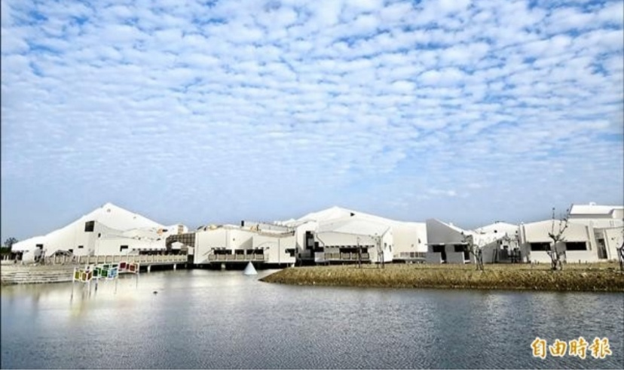

- 如果我要帶三個朋友一起進行台江一日遊的行程規劃，我會安排什麼樣的行程？考量主因為何？使用什麼交通工具？行程中美食或小吃介紹。預計花費多少錢？
- 行程安排：安順國中to台江文化中心to台江國家公園to漁光島to四草大眾廟
（2）考量主因：想接觸大自然，觀察生態。

（3）交通工具： □腳踏車；√公車；□計程車；□家人開車；□步行；□其他
（4）行程中美食或小吃介紹:黃金六寶風味餐—牡蠣、虱目魚、吳郭魚、文蛤、赤嘴與
白蝦。
（5）估計費用：1000元台幣
- 我的省思：（從這活動我學到什麼？）
我了解到更多在台江的景點，並且也知道如何做和朋友一起出去玩的準備，也知道交通工具要如何選擇，希望以後我能夠多多體驗不一樣的景點，做好出門的準備，選擇好的交通工具，這樣就能讓我的旅途更輕鬆愉快，謝謝老師給我們了解身邊事物的機會，我會好好珍惜的。
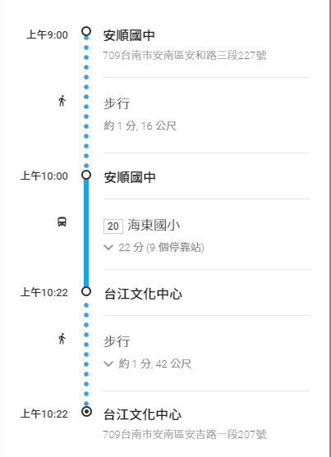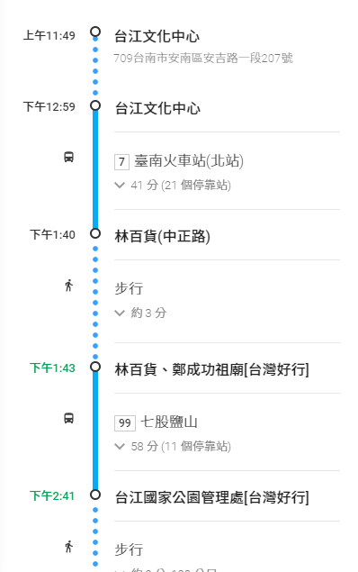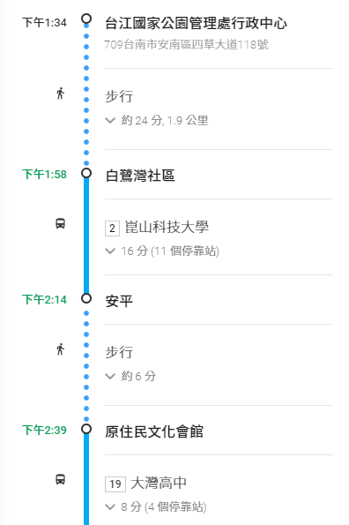
排列順序
1 2 3
4 5 6
路線圖
